附件1：
重庆财经职业学院
2020届毕业生资源信息统计表
附件2：
重庆财经职业学院
2020届毕业生综合类就业双选会参会回执
单位名称
单位地址
联系人员 |  |  |  |  |  | 联系电话
拟招聘人员情况
职 位 |  | 毕业生专业 |  | 人数 |  | 相 关 要 求
拟参会人员情况
姓 名 | 性别 别 |  | 所在部门门 | 职务 | 拟到校时间 |  |  | 联系电话 | 备注 注
2019年 月 日
附件3：
用人单位赴校交通说明
一、乘坐公共交通工具
方式一：乘坐大巴车
1．到永川客运中心的大巴车，可在永川巨宇江南下车，乘坐出租车到重庆财经职业学院东门，费用大约10元左右。
2．到永川长途汽车站（25队）的大巴车，可在永川蚂蝗桥（永川区法院、检查院门前）下车，步行10分钟即到。
方式二：乘坐高铁
在永川东站下车，可以乘坐106公交车（用时40分钟左右）到蚂蝗桥下车，步行10分钟即到；也可以乘坐出租车到重庆财经职业学院东门，10元左右即到。
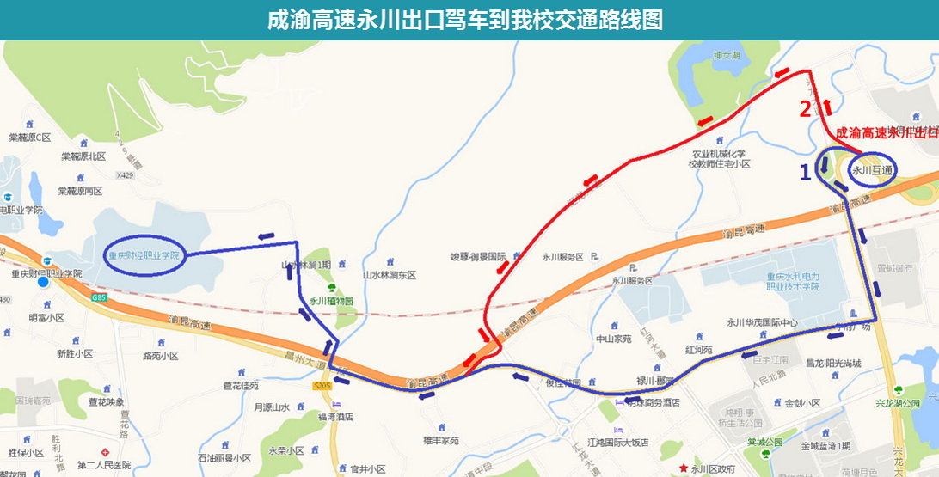
二、驾车
使用高德地图导航，请将目的地设为“重庆财经职业学院东门”或“永川植物园”，即可到达学校东大门。

